Stavební bytové družstvo Plzeň-jih se sídlem v Přešticích, Hlávkova 23, 334 01 Přeštice, okres Plzeň – jih,

IČ: 00 04 07 38, tel: 377982273, tel/fax: 377982287, e-mail: podatelna@sbdplzenjih.cz, www.sbdplzenjih.cz
Zapsané v obchodním rejstříku u Krajského soudu v Plzni : oddíl Dr. XXV, vložka č.31

Nabídka prodeje – nepotřebný nábytek
V případě zájmu volejte : 377982287 p. Mašková , 6038242137 p.Hranáč , 728728351 p. Jeslínek
Poř. č. | číslo  DKP | Název (popis) | rozměry | foto | ks | Cena za ks
1. | 111 | Stolek pod psací stroj | 52x118 | 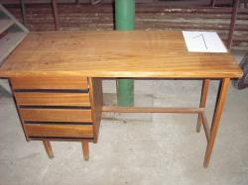 | 1 | 150,-
2. | 106 | 2x šuplíky pod psací stůl | 150x70 | 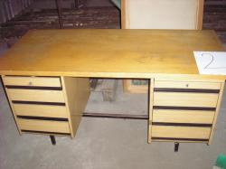 | 1 | 200,-
3. | 357 | Pojízdný stolek pod PC | 60x50 | 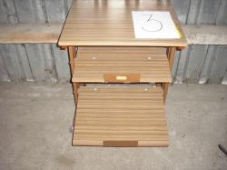 | 1 | 100,-
4. | 380 | Stůl pod PC | 50x73 | 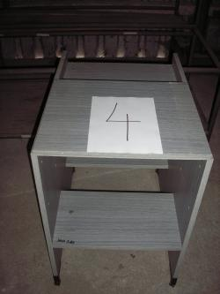 | 1 | 50,-
5. | 108 | Psací stůl jednostranný | 130x70 | 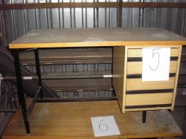 | 1 | 150,-
6. | 105 | Psací stůl dvoustranný  - chybí 2 šuplíky | 150x70 | 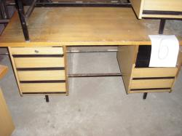 | 1 | 150,-
7. | 105/1 | Psací stůl dvoustranný | 150x70 | 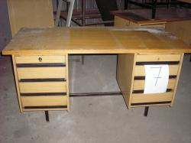 | 1 | 200,-
8. | 3/241 | Stolek+dřez | 60x80 | 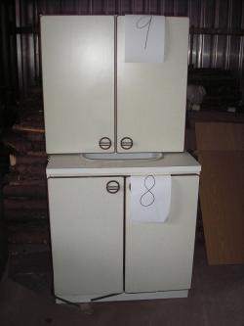 | 1 | 300,-
9. | 259 | Skříňka kuchyňská | 80x23 |  | 1 | 150,-
10. |  | Požární skříň  -zadní stěna vyříznuta | 55x70x147 | 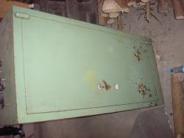 | 1 | 500,-
11. | 356 | Stolek pod psací stroj |  | 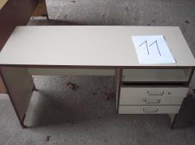 | 1 | 150,-
12. | 279 | Psací stůl jednostranný | 73x146 | 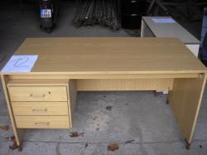 | 1 | 200,-
13. | 278 | Psací stůl jednostranný | 73x146 | 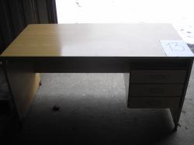 | 1 | 150,-
18.  18.1. | 117  17/2 | Skříň -1 křídlo | 45x53x165 | 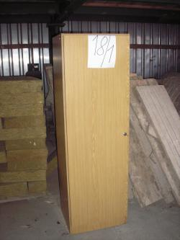 | 2 | 100,-
19. | 239 | Psací stůl dvoustranný | 70x156 | 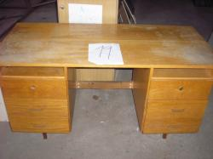 | 1 | 200,-
20. | 117/2 | Stůl bez šuplíků | 75x145 | 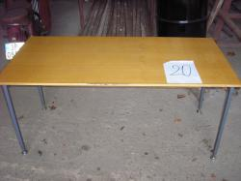 | 1 | 100,-
21. |  | Šuplíky na kolečkách | 49x64x56 | 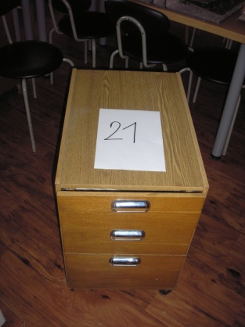 | 3 | 100,-
24. | 201 | Stůl psací jednostranný | 130x70x80 | 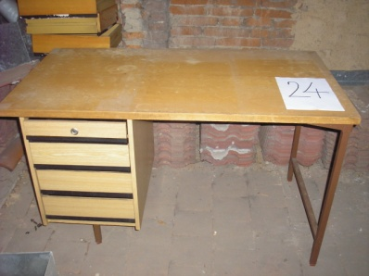 | 1 | 150,-
25. | 119/1 | Skříň – 1 police | 45x78x165 | 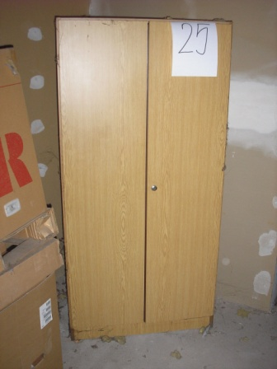 | 1 | 200,-
26. | 237 | Psací stůl jednostranný | 130x70 | 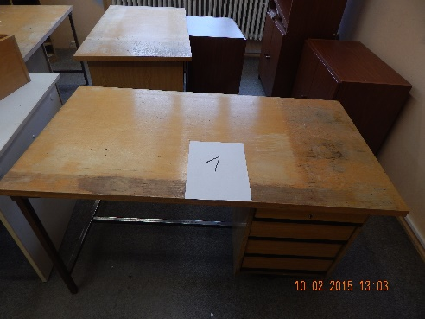 | 1 | 150,-
27. | 108/1 | Psací stůl jednostranný | 130x70 | 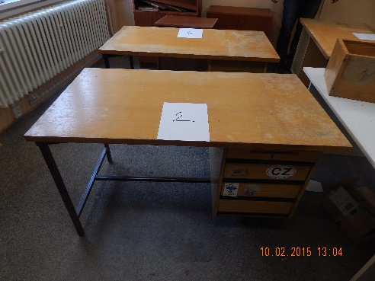 | 1 | 150,-
28. | 236 | Psací stůl jednostranný | 130x70 | 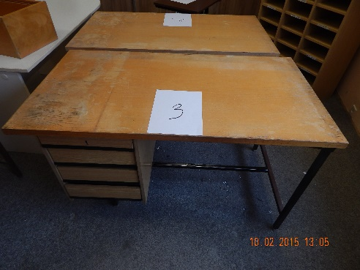 | 1 | 150,-
29. | 368 | Stolek pod tiskárnu |  | 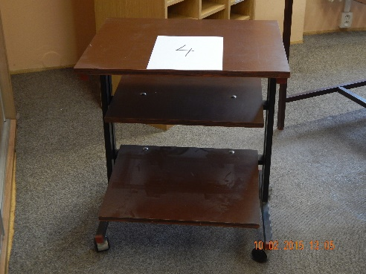 | 1 | 100
30. | 123  123/1 | Skříňka na spisy |  | 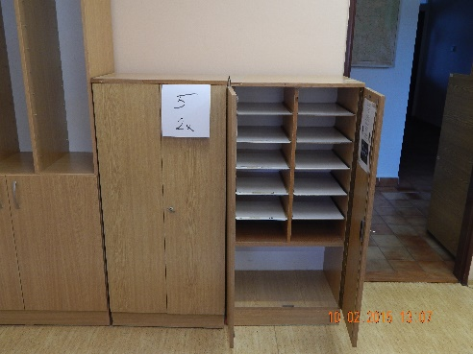 | 2 | 150,-
31.  32. | 398  409 | Závěsná knihovnička  Věšáková stěna | 120x35 | 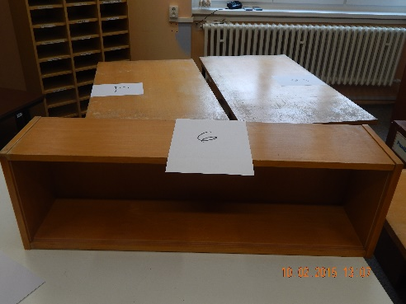 | 1  1 | 50,-
V Přešticích 20.5.2016
Vypracoval: TÚ SBD

